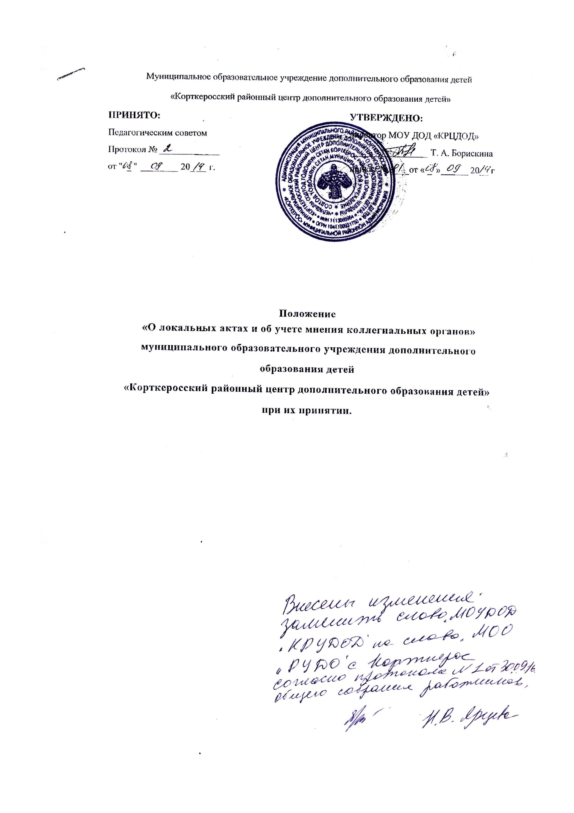

1. ОБЩИЕ ПОЛОЖЕНИЯ
- Положение о локальных актах и об учете мнения коллегиальных органов муниципального образовательного учреждения дополнительного образования детей «Корткеросский районный центр дополнительного образования детей» (далее МОУ ДОД «КРЦДОД») при их принятии (далее - Положение) устанавливает единые требования к локальным актам, их подготовке, принятию, утверждению, учету мнения коллегиальных органов МОУ ДОД «КРЦДОД» при принятии локальных актов, вступлению их в силу, внесению в них изменений и их отмене.
- Положение является локальным нормативным актом МОУ ДОД «КРЦДОД» и обязательно к исполнению всеми участниками образовательных отношений.
- Положение разработано в соответствии с Федеральным законом от 29.12.2012 № 273-Ф3 «Об образовании в Российской Федерации» (глава 3, статья 30).
- Локальный акт МОУ ДОД «КРЦДОД» - это нормативный правовой документ, устанавливающий правила взаимодействия всех работников, участников образовательных отношений в МОУ ДОД «КРЦДОД».
- Функция локального акта - детализация, конкретизация, дополнение и восполнение общей законодательной правовой нормы применительно к условиям МОУ ДОД «КРЦДОД», с учетом имеющихся особенностей, специфики образовательного процесса в МОУ ДОД «КРЦДОД», иных условий существования коллектива МОУ ДОД «КРЦДОД».
- Локальные акты МОУ ДОД «КРЦДОД» действуют только в пределах данной образовательной организации и не могут регулировать отношения вне неё.
- Локальные акты издаются по основным вопросам организации и осуществления всесторонней деятельности МОУ ДОД «КРЦДОД», в том числе по вопросам, регламентирующим правила приема учащихся, режим занятий учащихся, периодичность и порядок текущего контроля успеваемости учащихся, порядок и основания перевода, отчисления и восстановления учащихся, порядок оформления возникновения, приостановления и прекращения отношений между образовательной организацией и учащимися и (или) родителями (законными представителями) несовершеннолетних учащихся и т.п.
- Локальные акты, соответствующие всем требованиям законодательства Российской Федерации, являются обязательными к исполнению всеми участниками образовательных отношений.
- Нормы локальных актов, ухудшающие положение учащихся или работников МОУ ДОД «КРЦДОД» по сравнению с положением, установленным действующим законодательством об образовании, трудовым законодательством либо принятые с нарушением установленного порядка, не применяются и подлежат отмене МОУ ДОД «КРЦДОД».
- Локальные акты МОУ ДОД «КРЦДОД» утрачивают силу (полностью или в отдельной части) в следующих случаях:
- вступление в силу акта, признающего данный локальный акт утратившим силу;
- вступление в силу локального акта большей юридической силы, нормы которого противоречат положениям данного локального акта;
- признание судом локального акта МОУ ДОД «КРЦДОД» противоречащим действующему законодательству.
- Локальный акт МОУ ДОД «КРЦДОД», утративший силу, не подлежит исполнению.
- Локальные акты МОУ ДОД «КРЦДОД» создаются в целях регулирования образовательных отношений в МОУ ДОД «КРЦДОД» в пределах его компетенции, обеспечения действия единой и согласованной системы локальных актов МОУ ДОД «КРЦДОД», обеспечения принципа законности в нормотворческой деятельности МОУ ДОД «КРЦДОД».
- Оформление локальных актов выполняется в соответствии с Инструкцией по делопроизводству в МОУ ДОД «КРЦДОД».

2. ВИДЫ ЛОКАЛЬНЫХ АКТОВ МОУ ДОД «КРЦДОД».
- В соответствии с Уставом деятельность МОУ ДОД «КРЦДОД» регламентируется следующими видами локальных актов: положения, приказы, инструкции, должностные инструкции, правила, порядки, акты, протоколы, договоры, соглашения. Представленный перечень видов локальных актов не является исчерпывающим.
- Локальные акты классифицируются по группам в соответствии с компетенцией МОУ ДОД «КРЦДОД»:
  - Локальные акты организационно-распорядительного характера;
  - локальные акты, регламентирующие вопросы организации образовательного процесса;

3)локальные акты, регламентирующие отношения работодателя с работниками;

4)локальные акты, регламентирующие организацию учебной, воспитательной, методической работы;

5)локальные акты, регламентирующие деятельность коллегиальных органов и органов самоуправления учреждения;
6)локальные акты, регламентирующие административную, финансово- хозяйственную деятельность, распоряжение имуществом;
7)локальные акты, обеспечивающие ведение делопроизводства.

3. ПОРЯДОК ПОДГОТОВКИ ЛОКАЛЬНЫХ АКТОВ
В МОУ ДОД «КРЦДОД» устанавливается следующий порядок подготовки локальных актов:
- Инициатором подготовки локальных актов могут быть администрация МОУ ДОД «КРЦДОД»: директор, заместитель директора по учебно- воспитательной работе, заведующий отделом гражданско- патриотического воспитания.
- Основанием для подготовки новой редакции локального акта или нового локального акта могут также являться изменения в законодательстве Российской Федерации (внесение изменений, издание новых нормативных правовых актов).
- Проект локального акта готовится заместителем директора по учебно- воспитательной работе, заведующим отделом гражданско- патриотического воспитания по поручению директора МОУ ДОД «КРЦДОД».
- Подготовка локального акта включает в себя изучение законодательных и иных нормативных актов, локальных актов МОУ ДОД «КРЦДОД», регламентирующих те вопросы, которые предполагается отразить в проекте новой редакции локального акта или нового локального акта, и на этой основе выбор его вида, содержания и представление его проекта в письменной форме.
- Подготовка локальных актов основывается на результатах анализа основных сторон деятельности МОУ ДОД «КРЦДОД», тенденций его развития в сложившейся ситуации.
- По вопросам приема на работу, переводов, увольнений, предоставления отпусков, поощрений или привлечения сотрудников к дисциплинарной или материальной ответственности издаются приказы, в соответствии с Трудовым кодексом Российской Федерации.
- Проект локального акта подлежит обязательной экспертизе, которая проводится МОУ ДОД «КРЦДОД» самостоятельно.
- Проект локального акта рассматривается методическим советом МОУ ДОД «КРЦДОД», представляется на обсуждение работникам. Формы представления для обсуждения могут быть различными, например, размещение проекта локального акта на информационном стенде в месте, доступном для всеобщего обозрения, на официальном сайте МОУ ДОД «КРЦДОД» в сети Интернет, обсуждение на собрании с коллегиальными органами МОУ ДОД «КРЦДОД»: общее собрание работников, педагогический совет, методический совет.
4. ПОРЯДОК УЧЕТА МНЕНИЯ КОЛЛЕГИАЛЬНЫХ ОРГАНОВ ПРИ ПРИНЯТИИ ЛОКАЛЬНЫХ АКТОВ.
- При принятии локальных актов, затрагивающих права учащихся и работников МОУ ДОД «КРЦДОД», учитывается мнение коллегиальных органов: педагогического совета, методического совета, общего собрания.
- Директор МОУ ДОД «КРЦДОД» перед принятием решения об утверждении локального акта, затрагивающего права учащихся, работников МОУ ДОД «КРЦДОД» направляет проект данного локального акта в коллегиальные органы МОУ ДОД «КРЦДОД».
- Коллегиальные органы не позднее пяти рабочих дней со дня получения проекта локального акта направляет директору МОУ ДОД «КРЦДОД» мотивированное мнение по проекту в письменной форме.
- В случае если коллегиальные органы выразили согласие с проектом локального акта, либо если мотивированное мнение не поступило в указанный предыдущим пунктом срок, директор МОУ ДОД «КРЦДОД» имеет право утвердить локальный акт.
- В случае если коллегиальные органы высказали предложения к проекту локального акта, директор МОУ ДОД «КРЦДОД» имеет право принять локальный акт с учетом указанных предложений.
- В случае если мотивированное мнение коллегиальных органов не содержит согласия с проектом локального акта, либо, содержит предложения по его совершенствованию, которые директор МОУ ДОД «КРЦДОД» учитывать не планирует, директор МОУ ДОД «КРЦДОД» в течение трех дней после получения мотивированного мнения проводит дополнительные консультации с коллегиальными органами в целях достижения взаимоприемлемого решения.
- При не достижении согласия возникшие разногласия оформляются протоколом, после чего директор МОУ ДОД «КРЦДОД» имеет право утвердить локальный акт.

5. ПОРЯДОК ПРИНЯТИЯ И УТВЕРЖДЕНИЯ ЛОКАЛЬНОГО АКТА
- Локальный акт, прошедший экспертизу подлежит принятию и утверждению директором МОУ ДОД «КРЦДОД» в соответствии с Уставом МОУ ДОД «КРЦДОД».
- Локальные акты МОУ ДОД «КРЦДОД» могут рассматриваться коллегиальными органами МОУ ДОД «КРЦДОД» по предметам их ведения и компетенции.
- Не подлежат применению локальные акты, ухудшающие положение работников по сравнению с трудовым законодательством, коллективным договором, соглашениями, а также локальные акты, принятые с нарушением порядка учета мнения представительного органа работников.
- Локальный акт вступает в силу с момента, указанного в нем, либо, в случае отсутствия такого указания, с даты приказа, утверждающего локальный акт.
6. ОЗНАКОМЛЕНИЕ УЧАСТНИКОВ ОБРАЗОВАТЕЛЬНЫХ ОТНОШЕНИЙ С ЛОКАЛЬНЫМ АКТОМ.
- После утверждения локального акта проводится процедура ознакомления с ним участников образовательных отношений, на которых распространяются положения данного локального акта. В МОУ ДОД «КРЦДОД» действуют следующие способы ознакомления участников образовательного процесса с локальными актами:
- оглашение на открытых собраниях работников МОУ ДОД «КРЦДОД», родительской общественности;
- вывешивание на информационном стенде МОУ ДОД «КРЦДОД»;
- комплектование сборником в МОУ ДОД «КРЦДОД»;
- размещение локальных актов на официальном сайте МОУ ДОД «КРЦДОД» в сети Интернет.
- В целях расширения возможности ознакомления участников образовательного процесса с локальными актами методист МОУ ДОД, «КРЦДОД» предоставляет диск с копиями следующих документов:
- учредительные документы МОУ ДОД «КРЦДОД»,
- Устав МОУ ДОД «КРЦДОД»,
- образовательная программа МОУ ДОД «КРЦДОД»,
- локальные акты, регламентирующие права и обязанности участников образовательного процесса.
- Факт ознакомления с локальными актами фиксируется:
- в протоколе собрания, совещания (при оглашении на общем собрании, педагогическом совете);
- в листе ознакомления с приказом, утверждающим локальные акты (для работников МОУ ДОД «КРЦДОД»);
- в заявлении родителей (законных представителей) учащихся.
- В целях своевременного ознакомления участников образовательного процесса с информацией нормативного характера администрация МОУ ДОД «КРЦДОД» обязывает:
- педагогов дополнительного образования- проводить в обязательном порядке в начале учебного года занятия с учащимися, родительские собрания по вопросам ознакомления с локальными актами, с изменениями в организации образовательного процесса и содержании образования;
- заместителям директора по учебно- воспитательной работе, заведующего отделом гражданско- патриотического воспитания МОУ ДОД «КРЦДОД»- регулярно организовывать консультации с участниками образовательного процесса, в ходе которых разъяснять особенности применения локальных актов;
- завхоза МОУ ДОД «КРЦДОД»- при приеме на работу знакомить с локальными актами МОУ ДОД «КРЦДОД» в рамках вводного инструктажа;
- ведущий программист- в сети Интернет своевременно размещать локальные акты на сайте.
7. ПОРЯДОК ВНЕСЕНИЯ ИЗМЕНЕНИЯ И ДОПОЛНЕНИЙ В ЛОКАЛЬНЫЕ АКТЫ.
- В действующие в МОУ ДОД «КРЦДОД» локальные акты могут быть внесены изменения и дополнения.
- Внесение изменений и дополнений в локальные акты МОУ ДОД «КРЦДОД» осуществляется в следующем порядке:
- Изменения и дополнения в локальные акты вносятся путем
- издания приказа директора МОУ ДОД «КРЦДОД» о внесении изменений или дополнений в локальный акт;
- Изменения и дополнения в положения, принятые после учета мнения коллегиальных органов вносятся путем издания приказа
директора МОУ ДОД «КРЦДОД» о внесении изменений или дополнений в локальный акт с учетом мнения коллегиальных органов.
- Изменения и дополнения в локальный акт вступают в силу с даты, указанной в приказе о внесении изменений или дополнений в локальный акт, а в случае отсутствия указания в нем даты - с даты подписания приказа о внесении изменений или дополнений локальный акт.

